ESPACIO CURRICULAR: TEATRO
CURSO: 5TO GRADO
PROFESORA: SILVIA FRANGI
MODALIDAD: TRABAJO PRÁCTICO - SEPTIEMBRE
"RECONOCIMIENTO DE EXPRESIONES TEATRALES”
1-Leer en casa la siguiente teoría de recursos teatrales
Qué significa expresiones teatrales?
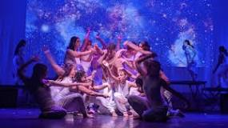
La expresión teatral no se limita a las palabras; el cuerpo y la voz son herramientas fundamentales para los actores. El entrenamiento en movimiento, gestos y vocalización es esencial para comunicar de manera efectiva en el escenario.
¿Cuáles son las formas de expresión en el teatro?
La teoría de la expresión reconoce seis formas básicas o multilenguajes: lingüística oral, lingüística escrita, numérica,plástica, rítmico-musical y corporal.

2- Observamos El video, y prestemos ATENCIÓN, EN ESTE CASO UNA LEYENDA : Leyenda del EL JACARANDA
MIRAMOS EL LINK: https: https://youtu.be/mFQoOK1n4Vk
3... Vamos a realizar un dibujo delo que más me gusto , extraemos los personajes
4- ¿Que nos deja de enseñanza? , escribe lo que piensas..
SE TRABAJARAN LAS CAPACIDADES:
COMUNÍCACION
PENSAMIENTO CRÍTICO
APRENDER A APRENDER
TRABAJO CON OTROS
RESOLUCION DE CONFLICTOS
PENSAMIENTO CREATIVO

